Atelier n°4 : histoire de la Belgique

- Lis attentivement le dossier du mois du Journal des enfants n°558 du 5/9/2003.
- Réponds aux séries de questions qui vont suivre à l’aide de ce dossier.

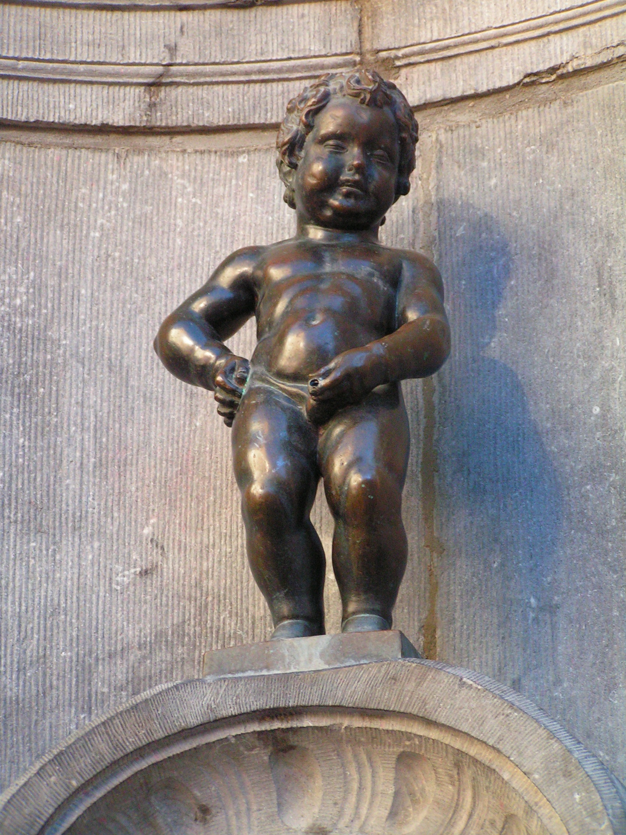

Avant 1830

- Complète le texte ci-dessous.

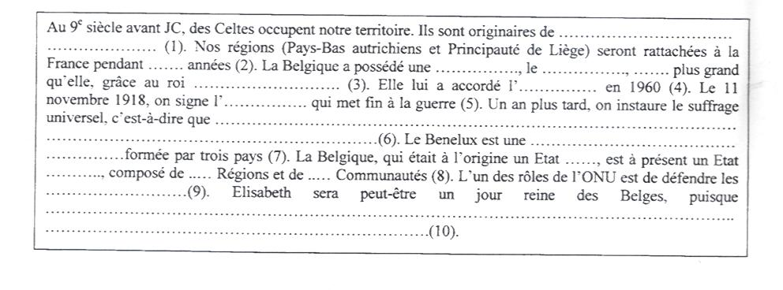
- Replace les personnages importants de l’histoire de la Belgique dans l’ordre chronologique (du plus ancien au plus récent) et indique à côté de chacun d’eux leur date de vie (aide-toi du dictionnaire). Chaque personnage portait un titre. Inscris-le dans la dernière colonne et aide-toi des mots suivants :

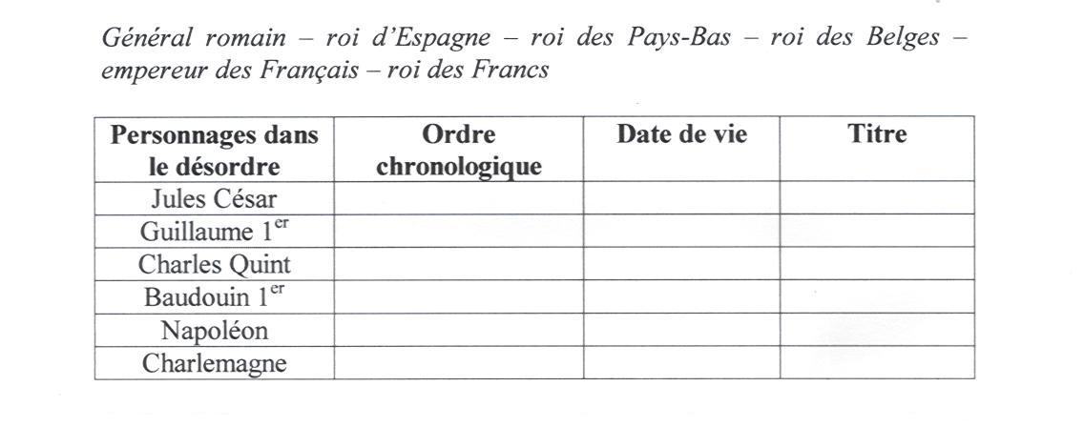
- Parmi les peuples suivants, trois seulement n’ont jamais occupé nos régions. Souligne leur nom.

- Indique les événements suivants sur la ligne du temps ci-jointe. Replace également les personnages de la question 4 sur cette même ligne, en vert.

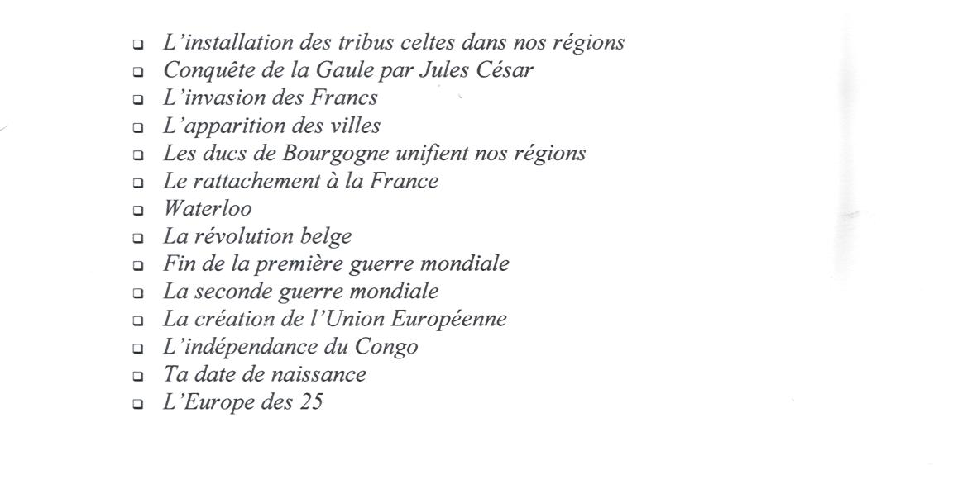
A partir de 1830 …

- Recherche dans le dossier le nom des six rois belges, leur règne (dates) et le nom de leur épouse. Attention, classe-les dans l’ordre chronologique et recherche pour chacun d’eux un événement qui a marqué leur règne. Tu trouveras un tableau plus grand à la fin du questionnaire.

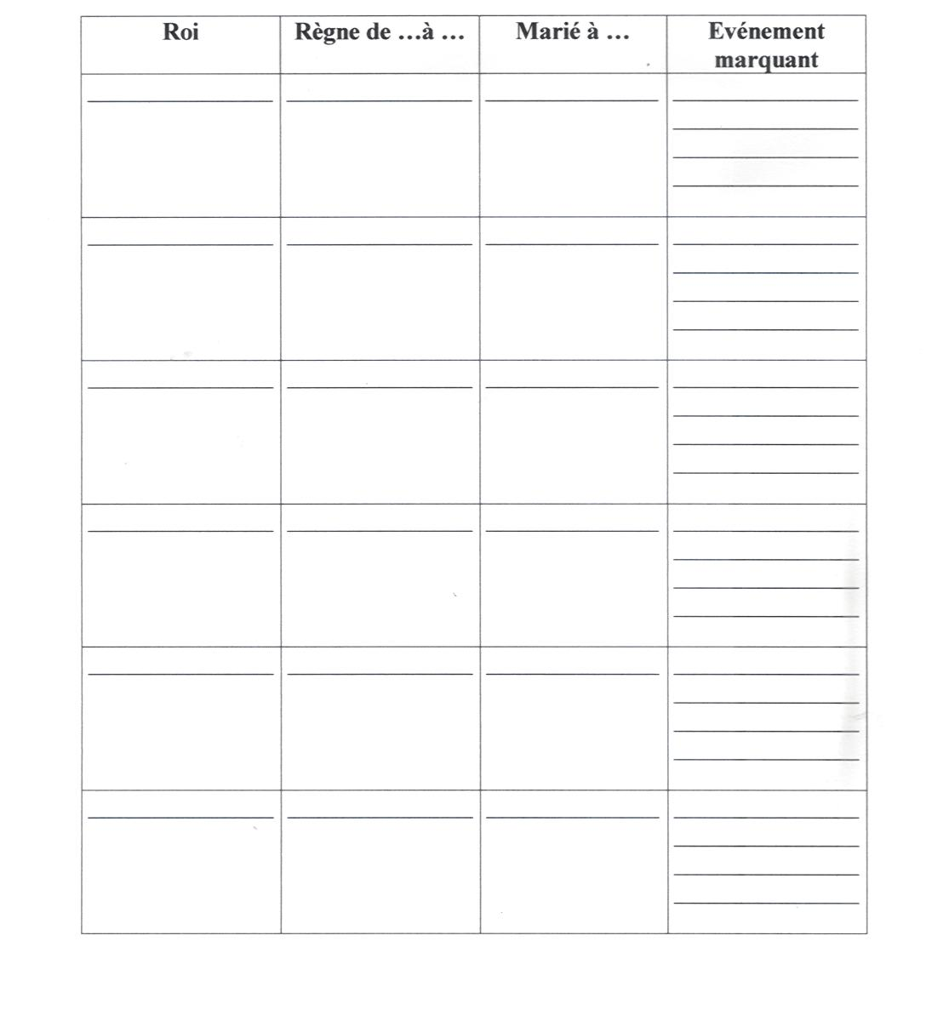
- Vrai ou faux ? Corrige les fausses affirmations.

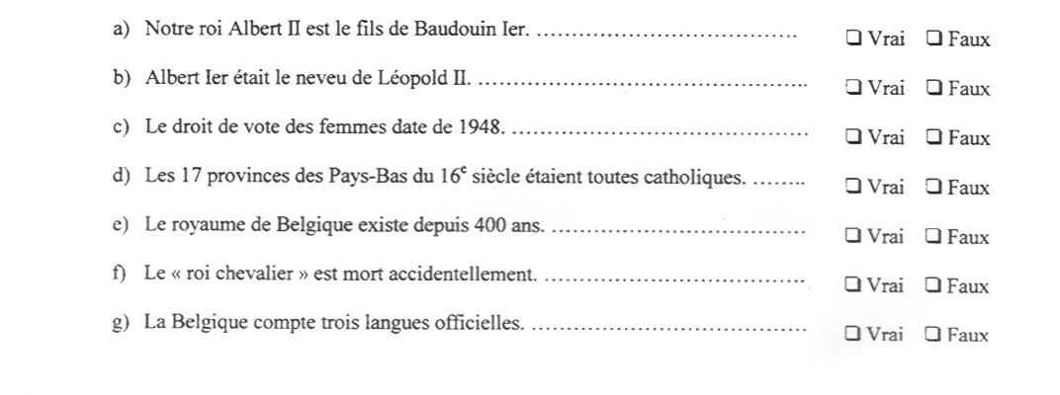
- Choix multiple

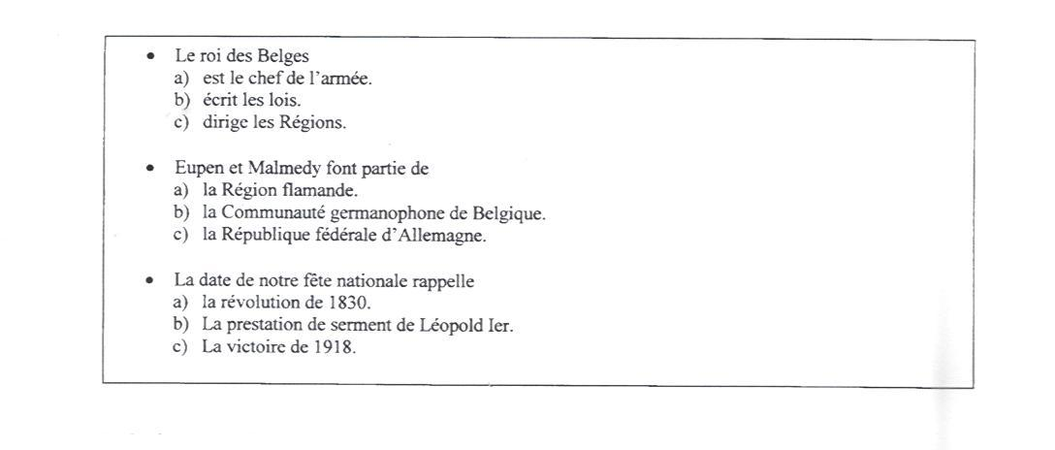
- Qui est-ce ?

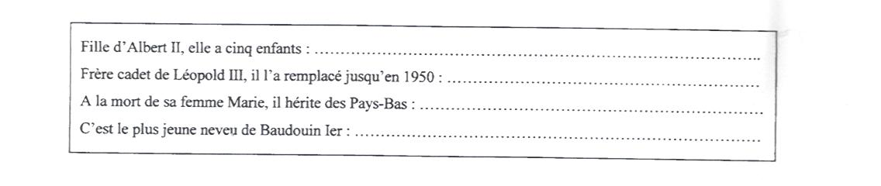
- Un peu de vocabulaire royal !

